Toluca de Lerdo, México. Resolución del Pleno del Instituto de Transparencia, Acceso a la Información Pública y Protección de Datos Personales del Estado de México y Municipios, de doce de noviembre del año dos mil trece.
VISTO el expediente electrónico formado con motivo del recurso de revisión 02065/INFOEM/IP/RR/2013, interpuesto por el C. XXXXXXXXXXXXXXXXXXXXX, en contra del pronunciamiento del Ayuntamiento de Naucalpan de Juárez, se procede a dictar la presente Resolución; y,
R E S U L T A N D O
PRIMERO. Con fecha veintitrés de septiembre del año dos mil trece el C. XXXXXXXXXXXXXXXXXXXXX presentó a través del Sistema de Acceso a la Información Mexiquense, (SAIMEX) ante el Ayuntamiento de Naucalpan de Juárez, Sujeto Obligado, solicitud de acceso a información pública, registrado bajo el número de expediente 00311/NAUCALPA/IP/2013, mediante la cual solicitó le fuese entregado a través del SAIMEX, lo siguiente:
“Les solicito me entreguen copia en formato digital del documento CONTROL de ÓRDENES DE INSERCIÓN de PUBLICIDAD o documento EQUIVALENTE, y se incluya tanto medios impresos, como internet, televisión y radio, de los siguientes periodos: a) 1 de enero al 31 de diciembre de 2011 b) 1 de enero al 31 de diciembre de 2012 c) 1 de enero de 2013 a la fecha en que se dé respuesta a esta solicitud de información, o la fecha más cercana posible a la fecha en que se dé respuesta a esta solicitud de información. Como es común en la normatividad, en el CONTROL de ÓRDENES DE INSERCIÓN de PUBLICIDAD o su EQUIVALENTE deben incluirse los siguientes rubros: 1.- Número de orden de inserción 2.- Fecha de orden de inserción 3.- Medio 4.- Concepto 5.- Tamaño 6.- Importe con IVA incluido 7.- Número de cuenta por pagar.” (Sic)
SEGUNDO. De las constancias que obran en el expediente electrónico del SAIMEX, se advierte que el veintisiete de septiembre del año dos mil trece, en términos de lo previsto en el artículo 44 de la Ley de Transparencia y Acceso a la Información Pública del Estado de México y Municipios el Sujeto Obligado requirió al peticionario en los siguientes términos:
“Le solicitamos nos ejemplifique a que clase de permisión hace usted referencia, en que documento esta referida la publicidad mencionada, medios aereos, terrestres escritos o electrónicos, por lo que le solicitamos nos corrija y y nos explique mejor que documento desea le sea exhibido. Anexo Acuerdo de Aclaración.
En caso de que no se desahogue el requerimiento señalado dentro del plazo citado se tendrá por no presentada la solicitud de información, quedando a salvo sus derechos para volver a presentar la solicitud, lo anterior con fundamento en la última parte del artículo 44 de la Ley invocada.” (sic)
Asimismo, adjuntó el Acuerdo de Aclaración siguiente:

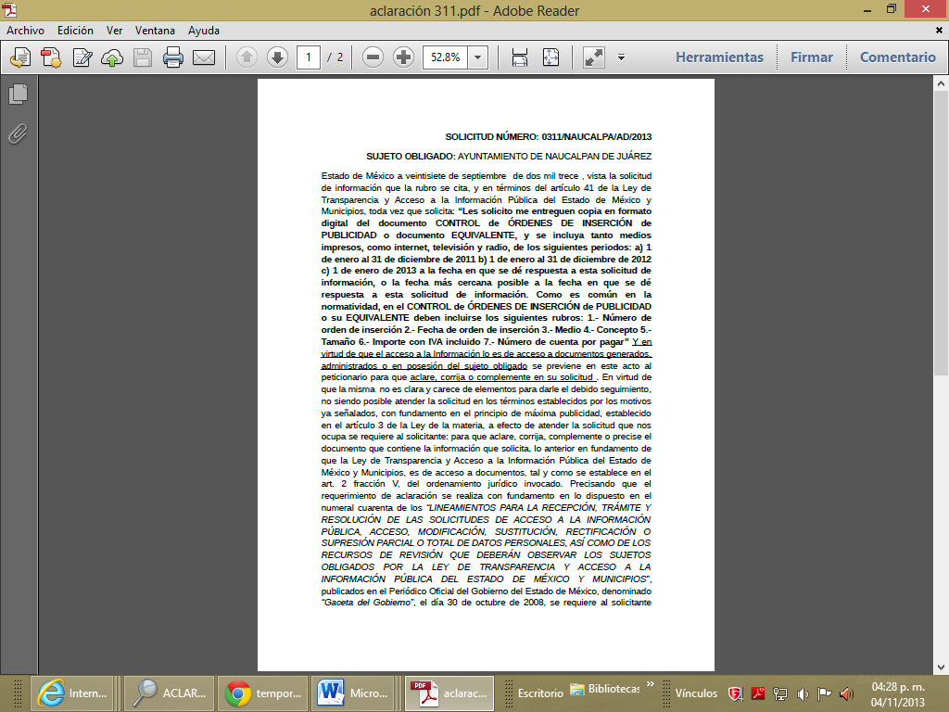
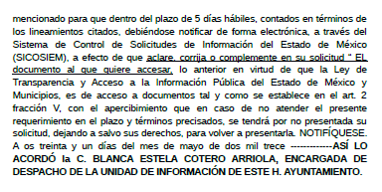
TERCERO. De las constancias que obran en el expediente electrónico del SAIMEX, se advierte que el siete de octubre del año dos mil trece, el Sujeto Obligado emitió pronunciamiento respecto de la solicitud de aclaración en los siguientes términos:
“Con fundamento en el articulo 44, segundo párrafo de la Ley de Transparencia y Acceso a la Información Pública del Estado de México y Municipios, se le hace de su conocimiento que no se se tiene por no presentada la solicitud de información citada al rubro, en virtud de que
No presento aclaración complementación o corrección de datos de la solicitud
quedando a salvo sus derechos para volverla a presentar. En virtud de lo anterior, se archiva la presente solicitud como concluida Se hace de su conocimiento que tiene derecho de interponer recurso de revisión dentro del plazo de 15 días hábiles contados a partir de la fecha en que se realice la notificación vía electrónica, a través del SICOSIEM” (sic)
CUARTO. El primero de noviembre del año en curso, el ahora recurrente interpuso el recurso de revisión, al que se le asignó el número de expediente que al epígrafe se indica, en contra del acto y en base a las razones o motivos de inconformidad que más adelante se señalan.
Es importante precisar que en el expediente electrónico que por esta vía se analiza, esta Autoridad advierte que el hoy recurrente precisa como Acto Impugnado:
“Ocultamiento de información.” (Sic)
Derivado de lo anterior, en términos del artículo 74 de la Ley de Transparencia y Acceso a la Información Pública del Estado de México y Municipios, este Instituto precisa que el acto impugnado en la presente resolución es el pronunciamiento emitido por el Sujeto Obligado.
Ahora bien, el aquí recurrente expresa como razón o motivo de inconformidad lo siguiente:
“Es evidente que el municipio está ocultando la información con la excusa de que no se entendió bien lo que se solicitó, lo cual es falso porque es muy clara la petición que se está haciendo.” (Sic)
El Sujeto Obligado no rindió Informe de Justificación para manifestar lo que a Derecho le asistiera y conviniera.
De conformidad con el artículo 75 de la Ley de Transparencia y Acceso a la Información Pública del Estado de México y Municipios, el recurso de revisión número 02065/INFOEM/IP/RR/2013 fue turnado a la Comisionada Ponente, a efecto de presentar al Pleno el proyecto de resolución correspondiente.
C O N S I D E R A N D O
PRIMERO. Competencia. Este Instituto de Transparencia, Acceso a la Información Pública y Protección de Datos Personales del Estado de México y Municipios, es competente para conocer y resolver del presente recurso, de conformidad con los artículos: 6, fracción IV de la Constitución Política de los Estados Unidos Mexicanos; 5, párrafos décimo quinto, décimo sexto y décimo séptimo, fracción IV de la Constitución Política del Estado Libre y Soberano de México, 1 fracción V, 56, 60, fracciones I y VII, 71 fracción IV, 72, 73, 74, 75, 75 Bis de la Ley de Transparencia y Acceso a la Información Pública del Estado de México y Municipios; 10, fracciones I y VIII, 16 y 27 del Reglamento Interior del Instituto de Transparencia y Acceso a la Información Pública del Estado de México y Municipios.
SEGUNDO. Oportunidad y procedibilidad. Previo al estudio del fondo del asunto, se procede a analizar los requisitos de oportunidad y procedibilidad que deben reunir los recursos de revisión interpuestos, previstos en los artículos 72 y 73 de la Ley de Transparencia y Acceso a la Información Pública del Estado de México y Municipios.
Tal y como quedó apuntado en el Resultando PRIMERO del presente ocurso, el entonces peticionario en fecha veintitrés de septiembre del año dos mil trece, a través del SAIMEX, solicitó al Sujeto Obligado le fuese entregado lo siguiente:
“Les solicito me entreguen copia en formato digital del documento CONTROL de ÓRDENES DE INSERCIÓN de PUBLICIDAD o documento EQUIVALENTE, y se incluya tanto medios impresos, como internet, televisión y radio, de los siguientes periodos: a) 1 de enero al 31 de diciembre de 2011 b) 1 de enero al 31 de diciembre de 2012 c) 1 de enero de 2013 a la fecha en que se dé respuesta a esta solicitud de información, o la fecha más cercana posible a la fecha en que se dé respuesta a esta solicitud de información. Como es común en la normatividad, en el CONTROL de ÓRDENES DE INSERCIÓN de PUBLICIDAD o su EQUIVALENTE deben incluirse los siguientes rubros: 1.- Número de orden de inserción 2.- Fecha de orden de inserción 3.- Medio 4.- Concepto 5.- Tamaño 6.- Importe con IVA incluido 7.- Número de cuenta por pagar.” (Sic)
Posteriormente, el veintisiete de septiembre del año dos mil trece el Sujeto Obligado requirió al peticionario para que en términos del artículo 44 de la Ley de Transparencia y Acceso a la Información Pública del Estado de México y Municipios ejemplificara a que clase de perimisión (sic) hacía referencia y en qué documento se encontraba la publicidad mencionada en su solicitud, en virtud de que, a su dicho, la solicitud no era clara y carecía de elementos para darle el debido seguimiento.
Es así como, el entonces peticionario gozaba de un plazo de cinco días para desahogar el requerimiento de aclaración, plazo que comenzó a contar el treinta de septiembre del año dos mil trece y feneció el cuatro de octubre siguiente, descontando en el cómputo de dicho plazo los días veintinueve y treinta de septiembre del año dos mil trece, por tratarse de sábado y domingo, respectivamente; sin que dentro del referido plazo el solicitante hubiese desahogado la aclaración de mérito.
Así las cosas, en fecha siete de octubre del año dos mil trece el Sujeto Obligado tuvo por no presentada la solicitud de acceso a la información por no haber sido desahogado el requerimiento de mérito, constituyendo este pronunciamiento el acto reclamado en el recurso de revisión que por esta vía se analiza. Para tal efecto, es pertinente remitirnos al artículo 72 de la Ley de Transparencia y Acceso a la Información Pública del Estado de México, el cual establece la potestad de la particular de inconformarse con la respuesta otorgada, tal y como se aprecia a continuación:
Artículo 72.- El recurso de revisión se presentará por escrito ante la Unidad de Información correspondiente, o vía electrónica por medio del sistema automatizado de solicitudes respectivo, dentro del plazo de 15 días hábiles contado a partir del día siguiente de la fecha en que el afectado tuvo conocimiento de la resolución respectiva.
Es así como dicho plazo comenzó a contar el día ocho de octubre del año dos mil trece y feneció el día veintiocho de octubre siguiente, descontando en el cómputo de dicho plazo los días doce, trece, diecinueve, veinte, veintiséis y veintisiete de octubre del año dos mil trece, por tratarse de sábados y domingos.
Al respecto, es necesario considerar que el recurso de revisión consiste en un derecho subjetivo emanado del procedimiento de acceso a la información, que tiene la finalidad de recomponer un acto que violente el derecho de acceso a la información, considerado para el caso de que la respuesta del Sujeto Obligado sea desfavorable a las pretensiones informativas del solicitante, o bien, ante la negativa a entregarse la información solicitada.
Sin embargo, debemos tomar en cuenta que ningún derecho es absoluto y que admite excepciones como la que se deriva de la no observancia de las formalidades y términos para el ejercicio de los mismos, que se sujeta a las disposiciones normativas aplicables. En la especie, el recurso de revisión considerado en la Ley se sujeta a las disposiciones contenidas en los artículos 70 al 79 de la Ley Sustantiva, dentro de los cuales se establecen los términos, requisitos formales y se estipulan las hipótesis jurídicas para la procedencia del mismo.
Igualmente es necesario señalar que, si bien es cierto este Instituto debe velar por garantizar el derecho de acceso a la información, también lo es que cuando el recurrente no cumple con las formalidades requeridas, esta Autoridad no cuenta con las atribuciones suficientes para subsanar tal hecho.
En esa virtud, de conformidad con los referidos preceptos legales, y como ya fue referido en líneas anteriores, se advierte que en la especie, la particular interpuso el presente recurso de revisión el día uno de novimebre del año dos mil trece, esto es, al decimonoveno día hábil siguiente a aquel en que el Sujeto Obligado dio respuesta a su solicitud de acceso a la información.
En consecuencia, tomando en cuenta la fecha en que se formuló la solicitud y la fecha en la que respondió a ésta el Sujeto Obligado, así como la fecha en que se interpuso el recurso de revisión, se desprende que éste se encuentra fuera de los márgenes temporales previstos en el artículo 72 de la Ley de la Materia, en consecuencia debe declararse su improcedencia y desecharse por extemporáneo; no obstante, a efecto de salvaguardar el Derecho Constitucional de Acceso a la Información, se precisa que quedan a salvo los derechos del solicitante para formular nuevamente su petición.
Por lo expuesto y fundado, se resuelve:
PRIMERO. SE DESECHA por extemporáneo el recurso número 02065/INFOEM/IP/RR/2013, interpuesto por interpuesto por el C. XXXXXXXXXXXXXXXXXXXXX, de conformidad con el Considerando SEGUNDO de ésta Resolución.
SEGUNDO. Quedan a salvo los derechos del C. XXXXXXXXXXXXXXXXXXXXX, para que formule nuevamente su solicitud de acceso a la información.
TERCERO.- REMÍTASE vía SAIMEX la presente resolución al Titular de la Unidad de Información del Sujeto Obligado.
CUARTO. HÁGASE DEL CONOCIMIENTO del C. XXXXXXXXXXXXXXXXXXXXX, la presente resolución, así como que en caso de considerar que ésta le causa algún perjuicio, podrá promover el Juicio de Amparo en los términos de las leyes aplicables, de acuerdo a lo estipulado por el artículo 78 de la Ley de Transparencia y Acceso a la Información Pública del Estado de México y Municipios.
ASÍ LO RESUELVE, POR UNANIMIDAD DE VOTOS EL PLENO DEL INSTITUTO DE TRANSPARENCIA, ACCESO A LA INFORMACIÓN PÚBLICA Y PROTECCIÓN DE DATOS PERSONALES DEL ESTADO DE MÉXICO Y MUNICIPIOS, CONFORMADO POR LOS COMISIONADOS EVA ABAID YAPUR, MIROSLAVA CARRILLO MARTÍNEZ, FEDERICO GUZMÁN TAMAYO Y JOSEFINA ROMÁN VERGARA, EN LA CUADRAGÉSIMA PRIMERA SESIÓN ORDINARIA CELEBRADA EL DÍA DOCE DE NOVIEMBRE DE DOS MIL TRECE, ANTE EL SECRETARIO TÉCNICO DEL PLENO, IOVJAYI GARRIDO CANABAL PÉREZ. AUSENTE EN LA SESIÓN EL COMISIONADO ROSENDOEVGUENI MONTERREY CHEPOV.
ROSENDOEVGUENI MONTERREY CHEPOV
COMISIONADO PRESIDENTE
(AUSENTE)
EVA ABAID YAPUR  COMISIONADA | MIROSLAVA CARRILLO MARTÍNEZ  COMISIONADA
FEDERICO GUZMÁN TAMAYO  COMISIONADO | JOSEFINA ROMÁN VERGARA  COMISIONADA
IOVJAYI GARRIDO CANABAL PÉREZ
SECRETARIO TÉCNICO DEL PLENO
BCM/CBO

